Useful | 7 декабря 2008 12:48  Сообщение #1
  SX1-кодер  - 119  Репутация: 1  Группа: Администраторы  Сообщений: 59  Регистрация: 24.05.2006  ICQ:321-243-232 | SBESW 1.06  Если коротко, как-то, в начале 2008 года, собрался вновь сделать для себя тему с болидом формулы 1, Renault R28.  Но вспомнил каких мучений год назад мне стоило создание двигающегося по экрану телефона болида.  Поэтому и решил создать подобную программу.  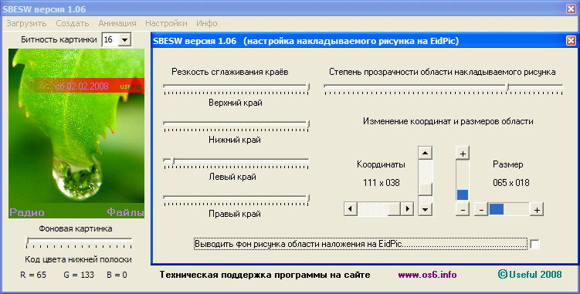  Думаю дополнительную инструкцию к той что есть в инфо программы, писать нет смысла, все предельно просто.  Свои предложения, пожелания и недовольста прошу высказывать здесь.  Скачать (706 кБ)  Сообщение отредактировал Useful - 7 декабря 2008 12:59  --------------------  SX-1 McLaren Limited Edition (XP_Mod3.2)

